**ĐỀ SỐ 9**

**ĐỀ KIỂM TRA CUỐI HỌC KÌ 2**

**NĂM HỌC 20.. – 20..**

**MÔN: TIẾNG VIỆT – LỚP 4**

**A. PHẦN KIỂM TRA ĐỌC: (10 điểm)**

**I. Đọc thành tiếng: (4 điểm)**

**II. Đọc thầm và làm bài tập: (6 điểm)**

**Đọc đoạn văn sau:**

**DÙ SAO TRÁI ĐẤT VẪN QUAY**

Xưa kia, người ta cứ nghĩ rằng trái đất là trung tâm của vũ trụ, đứng yên một chỗ, còn Mặt Trời, Mặt Trăng và muôn ngàn vì sao phải quay xung quanh cái tâm này. Người đầu tiên bác bỏ ý kiến sai lầm đó là nhà thiên văn học Ba Lan – Cô-péc-ních. Năm 1543, Cô-péc-ních cho xuất bản một cuốn sách chứng minh rằng chính Trái Đất mới là một hành tinh quay xung quanh Mặt Trời. Phát hiện của nhà thiên văn học làm cho mọi người sửng sốt, thậm chí nó còn bị coi là tà thuyết vì nó ngược với những lời phán bảo của Chúa. 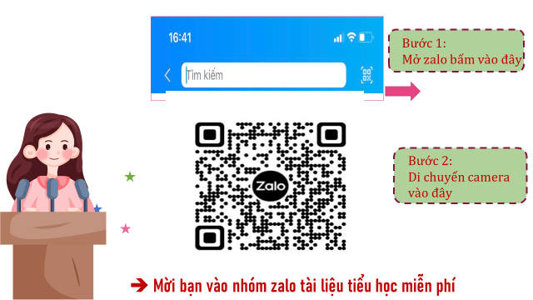

Chưa đầy một thế kỉ sau, năm 1632, nhà thiên văn học Ga-li-lê lại cho ra đời một cuốn sách mới cổ vũ cho ý kiến của Cô-péc-ních. Lập tức, tòa án quyết định cấm cuốn sách ấy và mang Ga-li-lê ra xét xử. Khi đó, nhà bác học đã gần bảy chục tuổi.

Bị coi là tội phạm, nhà bác học già buộc phải thề từ bỏ ý kiến cho rằng Trái Đất quay. Nhưng vừa bước ra khỏi tòa án, ông đã bực tức nói to:

– Dù sao trái đất vẫn quay!

Ga-li-lê phải trải qua những năm cuối đời trong cảnh tù đày. Nhưng cuối cùng, lẽ phải đã thắng. Tư tưởng của hai nhà bác học dũng cảm đã trở thành chân lí giản dị trong đời sống ngày nay.

*Theo Lê Nguyên Long, Phạm Ngọc Toàn*

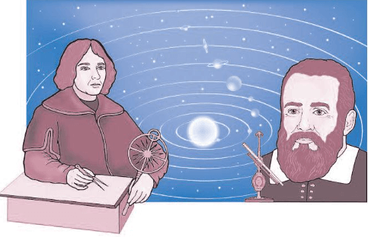

**Câu 1. Đâu là câu nói nổi tiếng của Ga-li-lê về trái đất? (0,5 điểm)**

A. Mặt trời, mặt trăng luôn quay xung quanh trái đất!

B. Trái đất luôn quay xung quanh mặt trời!

C. Dù sai trái đất vẫn quay!

D. Trái đất là trung tâm của vũ trụ!

**Câu 2. Cuối cùng, số phận học thuyết của hai nhà thiên văn học ra sao? (0,5 điểm)**

A. Trở thành học thuyết sai lầm, xưa cũ so với thời nay.

B. Được nhân dân thời bấy giờ ủng hộ nhiệt liệt.

C. Bị Giáo hội dập tắt vì đi ngược lại lời của Chúa trời.

D. Trở thành chân lí giản dị trong đời sống ngày nay.

**Câu 3. Ý nghĩa của bài đọc trên là gì? (0,5 điểm)**

A. Kể về thời thơ ấu của hai nhà khoa học.

B. Phê phán thói mê tín dị đoan của người xưa.

C. Phê phán tòa án đã xử tội Ga-li-lê.

D. Ca ngợi những nhà bác học chân chính, kiên quyết dũng cảm bảo vệ chân lý khoa học, không màng đến tính mạng.

**Câu 4. Em hãy sử dụng dấu gạch ngang để viết lại câu sau: (1 điểm)**

Tối nay sẽ có cầu truyền hình nối ba điểm Hà Nội Huế Thành phố Hồ Chí Minh.

**Câu 5. Dùng dấu “/” để ngăn cách hai thành phần chính trong các câu sau và ghi “CN” dưới chủ ngữ, “VN” dưới vị ngữ: (1 điểm)**

a) “Dế Mèn phiêu lưu kí” kể lại những cuộc phiêu lưu lí thú, đầy sóng gió của chàng Dế Mèn.

b) Vua San-ta có ba nàng công chúa rất xinh đẹp và giỏi giang.

**Câu 6. Em hãy tìm danh từ trong các câu sau và xếp chúng vào hai nhóm: danh từ riêng và danh từ chung: (1 điểm)**

Bố mẹ và chị xuống Phiêng Quảng làm ruộng. Hôm nay, A Lềnh chở ngô xuống cho bố mẹ.

*(Theo Tô Hoài)*

|  |  |
| --- | --- |
| **Danh từ chung** | **Danh từ riêng** |
|  |  |

**Câu 7. Gạch chân vào từ không cùng nhóm và đặt câu với từ đó: (1,5 điểm)**

a) mênh mông, bao la, hoa ban, hùng vĩ, thênh thang.

b) cá, gà, ăn, măng, tía tô.